Схема размещения нестационарных объектов потребительского рынка на территории городского округа «город Дербент» - ул. Х. Тагиева.

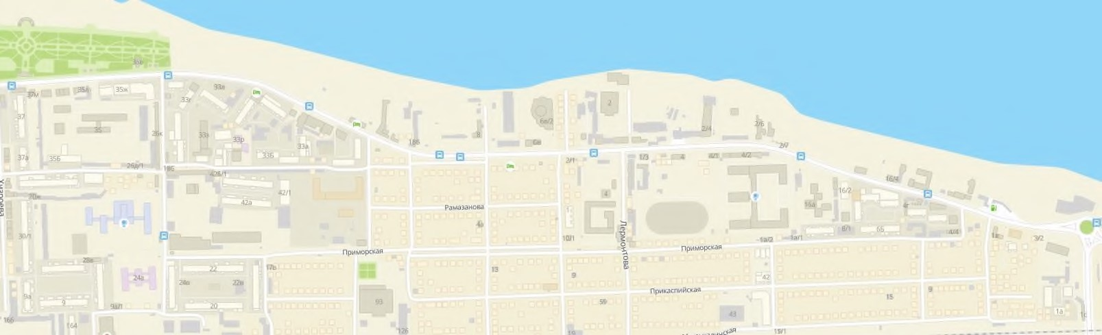
17

1
2 3 4 5 6 7 8

9

10

11

14

15

160

13

12

Схема размещения нестационарных объектов потребительского рынка на территории городского округа «город Дербент» - ул. Х. Тагиева.

№  п/п | Адрес расположения (место расположения)  нестационарного торгового  объекта | Вид нестационарного торгового объекта  (киоск, лоток, автолавка и др.) | Специализация нестационарного торгового объекта (ассортимент реализуемой продукции) | Площадь нестационарного  торгового объекта  (кв.м.) | Собственник земельного участка | Срок размещения  нестационарного торгового объекта
1 | Ул. Х. Тагиева | Сборно-разборная конструкция | сельскохозяйственная продукция, товары народного потребления в том числе фруктовая и  овощная продукция. | 5 | Муниципальное образование | Временно
2 | Ул. Х. Тагиева | Павильон | продажа газетной продукции | 6 | Муниципальное образование | Временно
3 | Ул. Х. Тагиева | кафе | Общепит | 30 | Муниципальное образование | Временно
4 | Ул. Х. Тагиева | лоток | сувенирная продукция | 8 | Муниципальное образование | Временно
5 | Ул. Х. Тагиева | лоток | сувенирная продукция | 8 | Муниципальное образование | Временно
6 | Ул. Х. Тагиева | Кафе | Общепит | 30 | Муниципальное образование | Временно
7 | Ул. Х. Тагиева | кафе | Общепит | 30 | Муниципальное образование | Временно
8 | Ул. Х. Тагиева | Павильон | Продажа еды быстрого приготовления | 30 | Муниципальное образование | Временно
9 | Ул. Х. Тагиева | кафе | Продажа еды быстрого приготовления | 10 | Муниципальное образование | Временно
10 | Ул. Х. Тагиева | Автолавка | Продовольственные товары, сельскохозяйственная продукция, товары народного потребления в том числе фруктовая и  овощная продукция | 5 | Муниципальное образование | Временно
11 | Ул. Х. Тагиева | Павильон | Продажа еды быстрого приготовления и т.п. | 10 | Муниципальное образование | Временно
12 | Ул. Х. Тагиева | Павильон | Продовольственные товары, сельскохозяйственная продукция, товары народного потребления в том числе фруктовая и  овощная продукция | 25 | Муниципальное образование | Временно
13 | Ул. Х. Тагиева | Автолавка | Продовольственные товары, сельскохозяйственная продукция, товары | 5 | Муниципальное образование | Временно
14 | Ул. Х.Тагиева, Лермонтова 2 | Автолавка | Продовольственные товары, сельскохозяйственная продукция, товары народного потребления в том числе фруктовая и  овощная продукция | 5 | Муниципальное образование | Временно
15 | Ул. Х.Тагиева, Приморская 6 | Сборно-разборная конструкция | Продовольственные товары, сельскохозяйственная продукция, товары народного потребления в том числе фруктовая и  овощная продукция | 5 | Муниципальное образование | Временно
16 | Ул. Х.Тагиева 1б | Автолавка | Продовольственные товары, сельскохозяйственная продукция, товары народного потребления в том числе фруктовая и  овощная продукция | 5 | Муниципальное образование | Временно
17 | Ул. Х.Тагиева | Фудтрак | Приготовление еды. общепит. | 10 | Муниципальное образование | Временно

